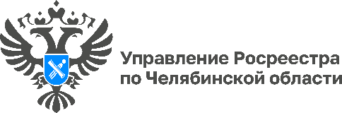
09.12.2022

На Южном Урале завершена работа по государственной
кадастровой оценке земельных участков

Управление Росреестра по Челябинской области сообщает, что на территории региона завершена работа по определению кадастровой стоимости земельных участков, сведения о которых содержались в государственном реестре по состоянию на 01.01.2021. В результате определена кадастровая стоимость более 1 млн 200 тысяч земельных участков, которая будет применяться с 1 января 2023 года.

Ознакомиться с результатами оценки можно на официальном сайте Министерства имущества Челябинской области. Для этого необходимо знать кадастровый номер объекта недвижимости. Также итоги кадастровой оценки размещены в Фонде данных государственной кадастровой оценки на сайте Росреестра (ссылка).
Отметим, что начиная с 2017 года, кадастровая стоимость определяется не независимыми оценщиками, как это было раньше, а бюджетным учреждением по единой методике, разработанной для всех объектов недвижимости.
После утверждения результатов государственной оценки у правообладателей существует возможность обратиться в бюджетное учреждение за предоставлением разъяснений, связанных с определением кадастровой стоимости.

«Если гражданин обнаружил, что для определения стоимости были использованы неверные данные об его объекте недвижимости, то существует возможность, после внесения в Единый государственный реестр недвижимости таких сведений, обратиться с заявлением об исправлении ошибок, – комментирует начальник отдела кадастровой оценки Управления Росреестра по Челябинской области Любовь Щелокова. – Такое заявление следует направить, указав на содержание ошибок, допущенных при определении кадастровой стоимости, а также приложив по желанию документы, подтверждающие наличие указанных ошибок.
В случае выявления в ходе рассмотрения обращения о предоставлении разъяснений ошибок, допущенных при определении кадастровой стоимости, они подлежат исправлению по решению бюджетного учреждения».

Пресс-служба Управления Росреестра и Кадастровой палаты по Челябинской области

